ODGOJNO – OBRAZOVNO PODRUČJE: SKRB O SEBI
ZADATAK: JAKO JE VAŽNO DA NAŠA KUHINJA BUDE ČISTA I UREDNA! POGLEDAJTE SLIKE NA KOJIMA VIDIMO KAKO ĆEMO OČISTITI KUHINJU.

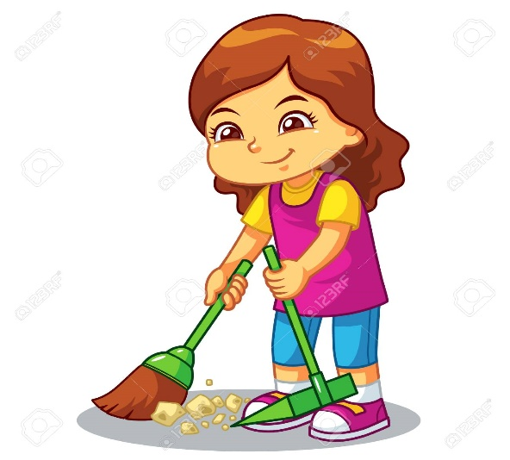

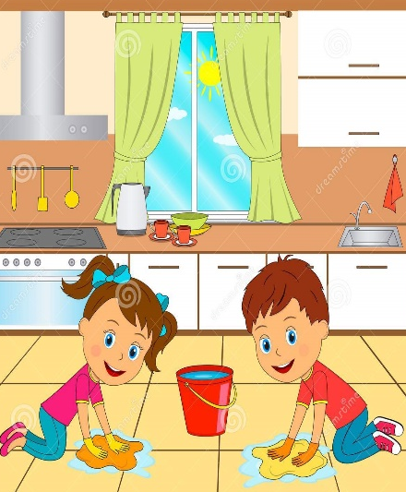

ODGOJNO – OBRAZOVNO PODRUČJE: SKRB O SEBI
ZADATAK: POGLEDAJTE SLIKE, SAMI I/ILI UZ POMOĆ UKUĆANA PROČITAJTE I PREPIŠITE REČENICE O TOME KAKO MOŽEMO POČISTITI KUHINJU!
- 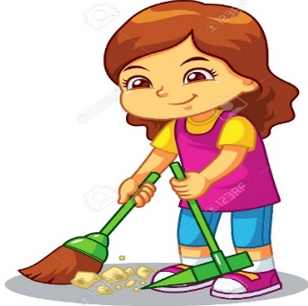 METEMO POD.

2. BRIŠEMO ORMARIĆE.

3. 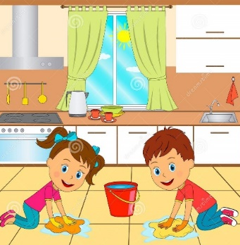 BRIŠEMO POD.

* Slike su uzete s internetskih stranica:
https://encrypted-tbn0.gstatic.com/images?q=tbn:ANd9GcQLvjVxBbmZ96c-gGqSg0PeXu479EIjfTCIXY_TNTMd1Cn2Sb-ngzkJaFbEFKGc3YxaSbalJJe3FPs&usqp=CAU
https://thumbs.dreamstime.com/z/boy-girl-cleaning-kitchen-ids-floor-125005848.jpg

